汉诺塔来源及应用

相传在古印度圣庙中，有一种被称为汉诺塔(Hanoi)的游戏。该游戏是在一块铜板装置上，有三根杆(编号A、B、C)，在A杆自下而上、由大到小按顺序放置64个金盘(如下图)。游戏的目标：把A杆上的金盘全部移到C杆上，并仍保持原有顺序叠好。操作规则：每次只能移动一个盘子，并且在移动过程中三根杆上都始终保持大盘在下，小盘在上，操作过程中盘子可以置于A、B、C任一杆上。
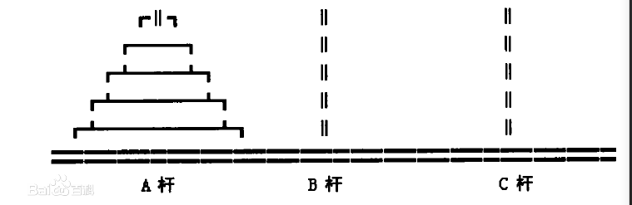

汉诺塔游戏规则
有三根杆子A，B，C。A杆上有N个(N>1)穿孔圆盘，盘的尺寸由下到上依次变小。要求按下列规则将所有圆盘移至C杆：
- 每次只能移动一个圆盘；
- 大盘不能叠在小盘上面。

汉诺算法分析
算分法析：
n为圆盘的数量，A,B,C为所给的柱子
当n=1时，只需把盘子移动a-->c即可
move（A,C）;
当n>1时,
第一次移动，要把A柱子上的前n-1个移动到B柱子上；（图1）
hannoi(n-1,A,C,B);
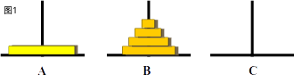

第二次移动，直接把A柱子上的最后一个移动到C柱子上；（图2）
move(A,C);
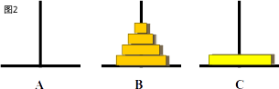

第三次移动，把B柱子上的n-1个柱子通过柱子A移动到柱子C上。（图3）
hannoi(n-1,A,B,C);
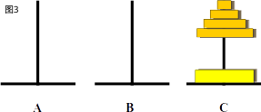

算法总述
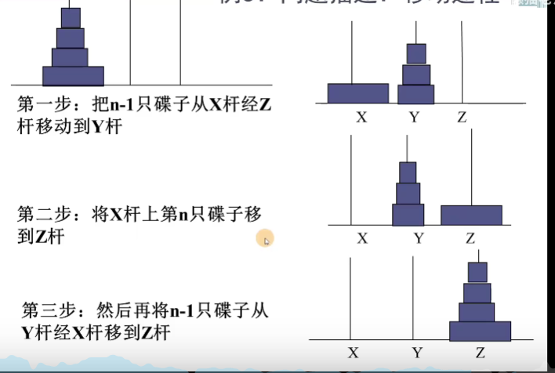

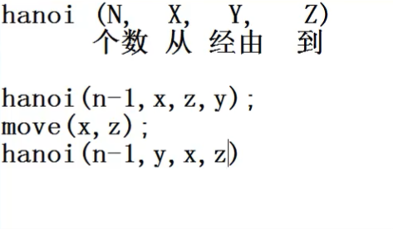

Hannoi函数的实现：

Move函数的实现//打印移动的轨迹：
void move（char c1，char c2）
{
printf(“%c---->%c\n”,c1,c2);
}
c语言代码实现如下：
